ANNEX 2

Exp. 586/2026
Licitació del servei de contractació del servei de monitoratge per a la gestió, organització i coordinació del casal d’hivern per al curs 2026/2027 al municipi de La Torre de Claramunt

CRITERIS ECONOMICS I AUTOMÀTICS

Els criteris a tenir en compte a l’hora de considerar quina és la millor proposició de forma decreixent en atenció a criteris quantificables fins a un total de 100 punts. Preu oferta /oferta econòmica: es puntuarà fins a un màxim de 100 punts En aquest cas, serà per preu hora del servei. La fórmula serà la següent:
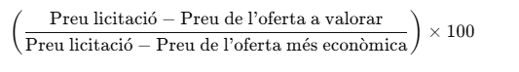
PREU OFERTAT AJUNTAMENT
Preu hora | IVA 21% | TOTAL IVA
113,64€ | 23,86€ | 137,50€
PREU OFERTAT EMPRESA
Preu hora | IVA 21% | TOTAL IVA

NOTA: L’import de la oferta no pot ser superior al preu ofertat per l’Ajuntament

Es considera adequat utilitzar únicament el criteri econòmic atesa la naturalesa estandarditzada del servei i la definició precisa de les prestacions en el PPT.

